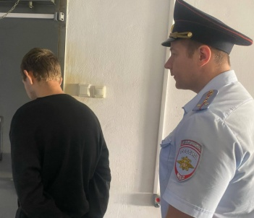
Свердловские сыщики задержали жителя Новосибирска за пособничество аферистам
В городе Первоуральске оперативниками уголовного розыска территориального ОВД совместно с коллегами из подразделения по борьбе с киберпреступностью ГУ МВД по Свердловской области в ходе спецоперации задержан очередной пособник телефонных мошенников, забиравший сбережения у пожилых граждан. Об этом масс-медиа проинформировал начальник пресс-службы регионального главка МВД Валерий Горелых.
По его сведениям, на этот раз «бегунком» оказался ранее несудимый житель Новосибирской области 2005 года рождения.
«Подозреваемый признал свою причастность к нескольким криминальным эпизодам. По заданию «куратора» он прилетел в Екатеринбург для сбора денег у жертв мошеннических схем. Свои преступные действия осознавал, в связи с чем, предпринимал меры маскировки — менял одежду, надевал солнечные очки или медицинскую маску. Кроме того, с целью конспирации, все переписки в телефоне сразу же удалял. Только в Первоуральске он обманул двух доверчивых пенсионерок, 1936 и 1940 г.р., похитив у них более одного миллиона рублей. Награбленные средства направлял на криптокошелек.
В отношении фигуранта за мошенничество в крупном размере полиция возбудила и расследует уголовные дела по признакам состава преступлений, предусмотренных ч. 3 ст. 159 УК РФ.
Гастролер и любитель красиво жить за счёт бабушек и дедушек теперь содержится под стражей и проверяется на причастность к иным похожим фактам по территории всей нашей страны», — отметил полковник Горелых.
Он также уточнил, что чаще всего злоумышленники облапошивали людей под видом представителя военной прокуратуры, государственного юриста и телефонной компании с целью продления договора на обслуживание. Пожилых граждан запугивали сотрудничеством с украинскими террористами, что кто-то оформляет от их имени кредиты в банках, вынуждая перевести сбережения на якобы безопасные счета, сообщить паспортные данные, пароли, наличие денежных знаков.
«Тех, кто ищет в Интернете легкую, но хорошо оплачиваемую работу, прошу знать и помнить простое правило — быть на побегушках у воротил подпольного бизнеса всегда заканчивается не благосостоянием, а исключительно тюрьмой. Других вариантов просто не бывает. Всего один совет и землякам-свердловчанам. Прекратите общаться с чужими, не открывайте случайные ссылки, если не хотите потерять то, что имеете.
Не забывайте в век технологий чужие с лёгкостью могут перевоплощаться по внешнему виду и голосу в родных вам людей и в ваших начальников», — резюмировал Валерий Горелых.
Фото и видео предоставлено В.Н. Горелых

